1 - Linq to Xml

Já vimos como utilizar o LINQ para acessar dados em memória. Agora, vamos explorar outras oportunidades disponíveis no LINQ. Por exemplo, acessar dados xml.
O cliente enviou um arquivo .xml para nós e ele está aberto:
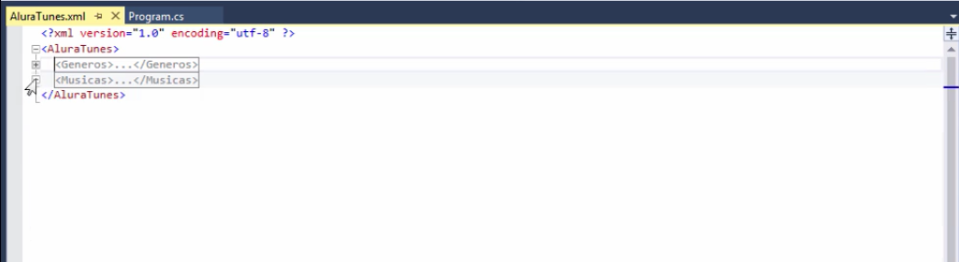
Esse arquivo é muito simples, e contem gêneros e músicas. Ou seja, ele é apenas um sub conjunto do que seria um banco de dados! Assim, vamos começar a acessar os dados do arquivo .xml para montar uma consulta e no final teremos um resultado muito semelhante ao Object.
Para acessar o xml é preciso utilizar uma biblioteca própria do .NET. Então, primeiro, instancia-se uma variável que vai representar a raiz do arquivo .xml e também declara-se um XElements de nome root: XElement root = XElement.Load(). Passamos o arquivo que o cliente mandou e está na pasta "Data\AluraTunes.xml". Com isso, estamos acessando o elemento raiz do arquivo. O próximo passo será definir uma consulta LINQ que acesse os dados xml. Para isto, vamos declarar a variável queryXML e como devemos puxar os dados do arquivo, utilizaremos a sintaxe do LINQ, visto anteriormente. Portanto, usamos from g In root e começamos a acessar as coleções de dados do arquivo xml. Vamos escrever root.Element("") e no arquivo AluraTunes.xml observamos a existência do nó Generos e passamos a seguinte informação:
class Program
{
static void Main(string[] args)
{
XElement root = XElement.Load(@"Data\AluraTunes.xml");

var querySQL =
from g In root.Element("Generos")

}
}
Ainda, acrescentaresmos from g In root.Element("Generos") e Elements("Genero"). Se o xmlcontem apenas texto, como podemos acessá-lo por meio do LINQ? Porém, este não sabe acessar o xml diretamente. Nós o que estamos fazendo é acessar o xml por meio de uma biblioteca .NETprópria para .xml. O system.xml.linq é essa biblioteca, especializada em trazer para o LINQ todos os objetos e elementos que fazem parte do .xml. O que vamos fazer é trazer elementos do Genero e jogar na consulta e também vamos retornar elementos da consulta que estão no objeto g usando o select g. Falta pedir para imprimir informações no Console, assim, utilizaremos o metódo foreach() para fazer uma varredura dos gêneros, portanto, escrevemos foreach (var genero In queryXML).
Também adicionaremos Console.WriteLine() que servirá para imprimir e desejamos passar para ele o generoId que só poderá ser acessado usando o objeto genero.element e dentro dessa string colocaremos o "GeneroId". Além disso, vamos adicionar também a propriedade Value. Já adicionamos o GeneroId, em seguida, vamos incluir o nome do Genero :
class Program
{
static void Main(string[] args)
{
XElement root = XElement.Load(@"Data\AluraTunes.xml");

var querySQL =
from g In root.Element("Generos").Elements("Genero");
select g;

foreach (var genero In queryXML)
{
Console.WriteLine(genero.element("GeneroId")).Value);
}
}
Vamos incluir também o elemento do nome do gênero, portanto, escrevemos genero.Element("Nome").Value. Falta apenas formatar a saída para o Console, para isso adicionamos uma string de formatação: "{0}\t{1}". Falta acrescentar o Console.ReadKey() e teremos:
foreach (var genero In queryXML)
{
Console.WriteLine(genero.element("GeneroId").Value, genero.Element("Nome").Value);
}
Console.ReadKey();
Rodando temos o seguinte:
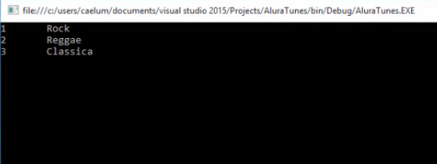
Agora, vamos combinar os dados de música e gênero e trazer ambos em apenas uma consulta! Assim, vamos utilizar o join, portanto, criamos uma consulta query e trazemos o elemento g que está no root.Elements("Generos"). Depois, incluiremos o Elements("Genero"):
var query = from g in root.Element("Generos").Elements("Genero")
Falta acrescentar o join, feito com as músicas:
join m in root.Element("Musicas").Elements("Musica")
Agora, resta dizer para a cláusula join as propriedades dos elementos genero e musica, dessa maneira, adicionamos on g.Element("GeneroId").Value e isso deverá ser igual, equals, a m.Element(GeneroId).Value. Vamos acrescentar, ainda, a cláusula select new para trazer os dados. Passamos as propriedades que serão trazidas na consulta, no caso Musica = m.Element "Nome").Value.
Como falta o genero, adicionaremos:
Genero = g.Element("Nome").Value
Feito isto, vamos imprimir o resultado da listagem:
var query = from g in root.Element("Generos").Elements("Genero")
join m in root.Element("Musicas").Elements("Musica")
on g.Element("GeneroId").Value equals m.Element("GeneroId").Value
select now
{
Musica = m.Element "Nome").Value
Genero = g.Element("Nome". Value)
};

Console ReadKey();
Ainda falta a impressão do resultado da listagem, assim, escrevemos mais um Console.WriteLine()e foreach (var musicaEgenero in query). Repare que o nome da variável é musicaEgenero. Assim, estamos dizendo que para cada MusicaEgenero e vamos trazer os dados da query. Ainda, vamos imprimir a informação usando a seguinte linha:
Console.WriteLine(musicaEgenero.Musica, musicaEgenero.Genero)
Junto disso, falta colocarmos também a formatação no Console, o {0}\t{1}:
Console.WriteLine();

foreach (var musicaEgenero in query)
{
Console.WriteLine("{0}\t{1}", musicaEgenero.Musica, musicaEgenero.Genero)'
}
E rodando temos o seguinte resultado:
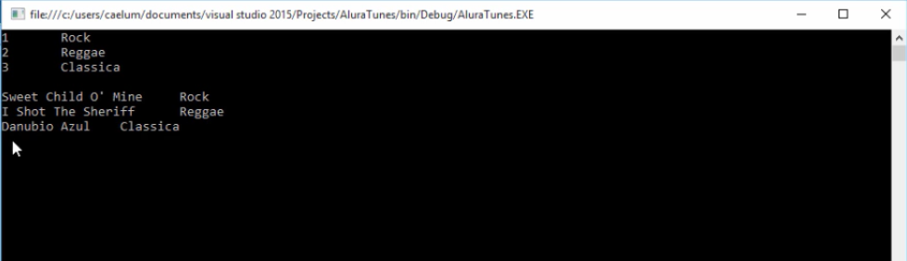
Acabamos de ver o LINQ do xml e não é diferente do Object

